Ивановский областной конкурс учебно-исследовательских работ школьников «Юный архивист»

Сочинение
«Тропой участника войны (О жизни моего прадеда Межакова Анатолия Михайловича)»
Номинация №3 «Великая Отечественная война и моя семья»
Межакова Маргарита Сергеевна
учащаяся 4 «Б» класса
муниципального казённого общеобразовательного
учреждения Заволжского лицея Ивановской области

Научный руководитель:
учитель истории и обществознания
МКОУ Заволжского лицея
Межакова Мария Алексеевна,
Т. р. (49333) 2-10-38

Заволжск 2019
Прошло уже почти 75 лет со времени окончания Великой Отечественной войны, но она не забывается. В этой войне сражались мои прадеды и прапрадеды (Приложение 1). Я хочу рассказать об одном из прадедов, который прошел всю войну ― о Межакове Анатолии Михайловиче (Приложение 1). Эта тема для меня особо актуальна по нескольким причинам.
Во-первых, сила и мощь советской армии в годы Великой Отечественной войны складывалась из отдельных личностей. Если мы будем знать и помнить о своих предках ― ветеранах и участниках Великой Отечественной войны, то мы сохраним память и о самой войне, сможем лучше понять её.
Во-вторых, сегодня проблема изучения истории своей семьи особенно важна, потому что современные семьи теряют связь поколений, мало общаются не только дальние, но и близкие родственники. Поэтому я считаю, что каждый человек должен знать свою родословную: судьбу своих дедов, прадедов и прапрадедов, а затем свои знания передавать будущим поколениям.
В-третьих, для меня очень важно, чтобы осталась память о моих прадедах и прапрадедах не только в отдельных фотографиях, документах или реликвиях, но и в виде целого рассказа, который будет интересен всем ныне живущим и будущим членам моей семьи.
Тогда я поставила перед собой цель ― изучить судьбу Межакова Анатолия Михайловича ― участника Великой Отечественной войны.
Задачи работы: 1. изучить факты мирной и военной жизни Межакова Анатолия Михайловича; 2. изучить и систематизировать различные источники по вопросам, касающимся биографии моего прадедушки; 3. определить роль моего прадедушки в истории Великой Отечественной войны; 4. заинтересовать моих сверстников изучением родословной и истории войны и России в целом, вызвать чувство гордости за свою страну, уважение к прошлому, научить уважать родных, беречь семейные реликвии.
Об участии своего прадеда в Великой Отечественной войне я знала давно, а вот подробности его жизни были для меня загадкой. Начала я собирать информацию зимой 2019 года. Тогда вместе со своими родителями мы решили изучать историю своей семьи. Начали мы как раз с предков по линии Межаковых.
Я выдвинула гипотезу о том, что мой прадед был защитником Родины, принимал участие в Великой Отечественной войне и внёс посильный вклад в Великую Победу.
На первом этапе сбора информации основными источниками информации стали для меня воспоминания родственников, документы, фотографии семейного архива, Интернет-ресурсы. Впоследствии я планирую расширить свои знания о жизни прадеда с помощью документов ГАКО, ГАИО, ЦГИА СПб. В качестве методов работы я использовала анализ источников, интервью, описание, составление генеалогического древа по восходящему способу (Приложение 2).
Межаков Анатолий Михайлович ― мой прадед по мужской линии (отец Сергей Александрович ― дед Александр Анатольевич ― прадед Анатолий Михайлович) (Приложение 2).
Он родился 28 июня 1908 года в городе Кронштадте Санкт-Петербурской губернии. Когда мы начали поиск информации, точная дата рождения нам была не известна. Дочь Анатолия Михайловича Городкова (Межакова) Вера Анатольевна и его племянница Некрасова Татьяна Николаевна знали только год и место рождения (Приложение 3 и 4), на могиле прадеда на памятнике тоже значились только год рождения и смерти.
Летом родственники из Кинешмы разбирали старые семейные документы и обнаружили метрику прадеда Анатолия (Приложение 5) и его военные документы (Приложение 6). Согласно этому документу, Анатолий был крещен 1 июля 1908 года в крепостном соборе Владимирской иконы Божией матери священником Николаем Бабкиным. Восприемниками при крещении стали Димитрий Евсеев, крестьянин деревни Новой Говеновской волости Галичского уезда Костромской губернии, и Анна Анекеиева, жена писаря 7-го флотского экипажа Николая Стефанова Соломона. Справка содержит информацию и о родителях Анатолия. Его отцом был мещанин города Кинешмы Костромской губернии Межаков Михаил Николаевич и Межакова Александра Иосифовна, оба православного вероисповедания (Приложение 7). Так мы узнали, что мой прадед принадлежал к мещанскому сословию, т.е. был городским жителем.
По воспоминаниям родственников, семья Межаковых была родом из села Семёновское (ныне село Островское Костромской области) (Приложение 3 и 4). Поженились мои прапрадед и прапрабабушка 27 января 1902 года, о чем свидетельствует сохранившееся свидетельство о браке (Приложение 8).
Анатолий был вторым ребёнком в семье. У него была старшая сестра Анфиса и младшие брат Александр и сестра Евгения. По рассказам родственников, семья Межаковых уезжает в Кронштадт на заработки. Михаил Николаевич работал с бригадой маляров на строительстве (Приложение 9). Там в семье рождаются трое старших детей (Приложение 9). В начале 1920-х годов семья Межаковых возвращается в село Семёновское (ныне село Островское Костромской области), откуда они были родом. Там в 1923 году появляется еще одна дочь (Приложение 4).
О том, какое образование получил мой прадед, у нас нет точных сведений, но в его красноармейской книжке в строке «грамотность» значится 4 класса, а в строке «специальность» – шофёр (Приложение 6).
От родственников мы узнали, что отец прадеда Михаил Николаевич работал на Заволжском химическом заводе (Приложение 4).
Примерно в 1926 году он перевозит свою семью в Заволжск. Сначала живут в районе химзавода. Потом покупают половину дома по улице Приволжанской у Смирнова Семёна Родионовича (будущего тестя Анатолия) (Приложение 10). Сохранилась фотография 1929 года, на которой прадеду 21 год (Приложение 10). В этом году Анатолий теряет брата Александра, которому было всего 20 лет. По воспоминаниям родственников он родился больным, но чем он болел, им неизвестно (Приложение 4).
В 1932 году Анатолий устраивается на работу в заволжское сельпо водителем (Приложение 11). В 1933 году он проходит службу в армии, о чем свидетельствует фотография и подпись к ней (Приложение 1). После службы в армии 28 декабря 1936 года женится на соседке Смирновой Анастасии Семёновне (Приложение 13), которая работала телеграфисткой (Приложение 12) . В 1938 году рождается старшая дочь Ираида.
Согласно красноармейской книжке мой прадед был призван на фронт 1 июля 1941 года в звании гвардии старший сержант в должности автомеханика. Этот документ содержит информацию о его участии в Великой Отечественной войне. Сражался он, в основном, в составе 2 гвардейской механизированной дивизии ордена Суворова (Приложение 6).
Боевое крещение дивизии произошло под Сталинградом при отражении удара Манштейна, шедшего на помощь Паулюсу. В ходе операции удалось оттеснить наступательную группировку противника и занять ряд населенных пунктов. Сохранилось удостоверение за участие в героической обороне Сталинграда, выданное гвардии старшему сержанту Межакову А.М. Он был награжден медалью «За оборону Сталинграда» (Приложение 14). В это время Анатолий получает известие о рождении и смерти сына Виктора (Приложение 3).
Далее прадед участвовал в боях за Ростов и Таганрог, освобождал Правобережную Украину. Согласно красноармейской книжке, был легко ранен 19 ноября 1943 года (Приложение 6). Он получил благодарность И. Сталина за отличные боевые действия в боях при прорыве обороны противника в Венгрии, участвовал в героическом штурме и взятии Будапешта, за что был удостоен медали (Приложение 15). В семье хранится открытка от 10.12.1944 года, присланная прадедом из Будапешта: «Здравствуй, дорогая дочь! Посылаю привет из Будапешта. Если пошла учиться, то учись лучше, слушайся всех. Светлый привет от меня и поздравляю с Новым годом!» (Приложение 16).
На сайте «Подвиг народа» мы нашли наградной лист к ордену «Красная Звезда». Там читаем: «В боях с немецкими захватчиками на территории Венгрии, Австрии и Чехословакии гвардии старший сержант Межаков организовывал ремонт автомашин, чем способствовал выполнению боевых задач дивизионом. За самоотверженность и стойкость в боях достоин награждения орденом «Красная звезда.» (Приложение 17). Также прадед участвовал в героическом штурме и взятии Вены, награжден медалью (Приложение 18).
В семейном архиве хранятся справки о том, что прадед имеет право на получение медали «За освобождение Праги» и медали «За победу над Германией в Великой Отечественной войне» (Приложение 19 и 20). К сожалению, эти медали, а также орден «Красная Звезда» не сохранились.
После окончания войны Анатолий Межаков возвращается к семье. В 40-50-е годы продолжает работать в сельпо водителем. Тогда в семье появляются еще дочь Вера в 1946 и сын Александр в 1952 году (Приложение 21). В 60-е гг. прадед устраивается сторожем охранять сплавляемый по реке лес. В одно из дежурств его очень сильно избили неизвестные нападавшие, после чего прадед долго болел, но так и не смог оправиться. 31 марта 1969 года на 61 году жизни Анатолий Михайлович умер, похоронили его на Заволжском городском кладбище. О том, каким был мой прадед, чем увлекался, мы знаем только со слов родственников: любил играть на гармони, ловить рыбу на берегу Волги, выращивал рассаду, очень вкусно готовил, был весёлым и дружелюбным человеком (Приложение 3 и 4). Я очень горжусь своим прадедушкой и обязательно расскажу о его жизни и подвигах своим детям!
В ходе проведенного исследования я пришла к следующим выводам и результатам:
1. Я изучила факты мирной и военной жизни Межакова Анатолия Михайловича.
2. Я изучила и систематизировала различные источники (воспоминания родственников, документы, фотографии семейного архива, Интернет-ресурсы) по вопросам, касающимся биографии моего прадедушки.
3. Я подтвердила гипотезу о том, что мой прадед Межаков Анатолий Михайлович был защитником Родины, принимал участие в Великой Отечественной войне и внёс посильный вклад в Великую Победу.
4. Подробно изучив судьбу моего прадедушки, я пришла к выводу, что он прожил жизнь достойного человека, поэтому он может и должен служить образцом для подражания молодого поколения.
5. Я заинтересовала моих сверстников изучением родословной и истории войны и России в целом.
6. Я пришла выводу, что изучая историю своей семьи, мы можем сблизиться со своими родителями, в наших отношениях будет больше доверия благодаря общему интересу.
В заключении я хочу сказать, что каждый прожитый день и час отодвигают всё дальше в историю жизнь наших предков. И пока еще живы наши бабушки, дедушки, нашему поколению необходимо записать и сохранить их воспоминания, чтобы последующее поколение помнило, какой ценой завоёвано счастье жить и трудиться на нашей земле, чтобы чтили и помнили прошлое нашего края, гордились своими земляками!
Ни одно дерево не может вырасти красивым и крепким, не опираясь при этом на свои величавые корни. Так и человек не сможет быть достойным сыном своего Отечества, не зная героев своей семьи, своей Родины.

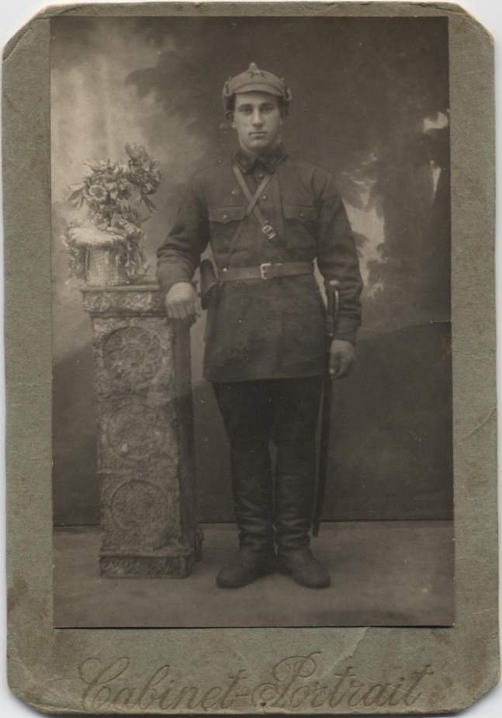
Приложение 1

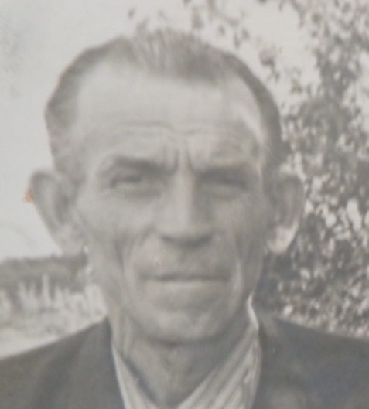
Лебедев Николай Егорович (мой прапрадед, участник ВОВ)

Межаков Анатолий Михайлович (мой прадед, участник ВОВ) 1933 год (служба в армии)

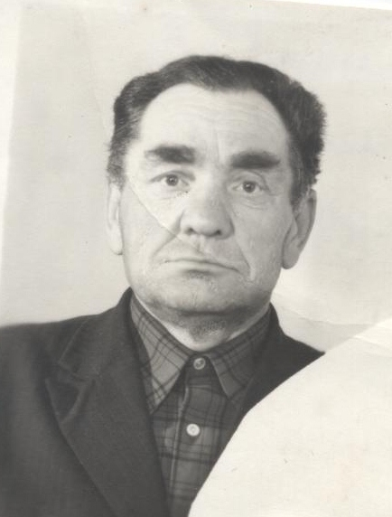
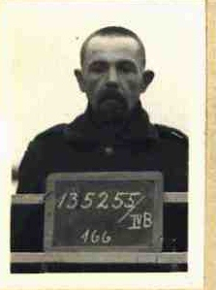
Кокурин (Успенский) Алексей Константинович (мой прапрадед, участник ВОВ)

Романов Александр Фёдорович (мой прадед, участник ВОВ)

Приложение 2
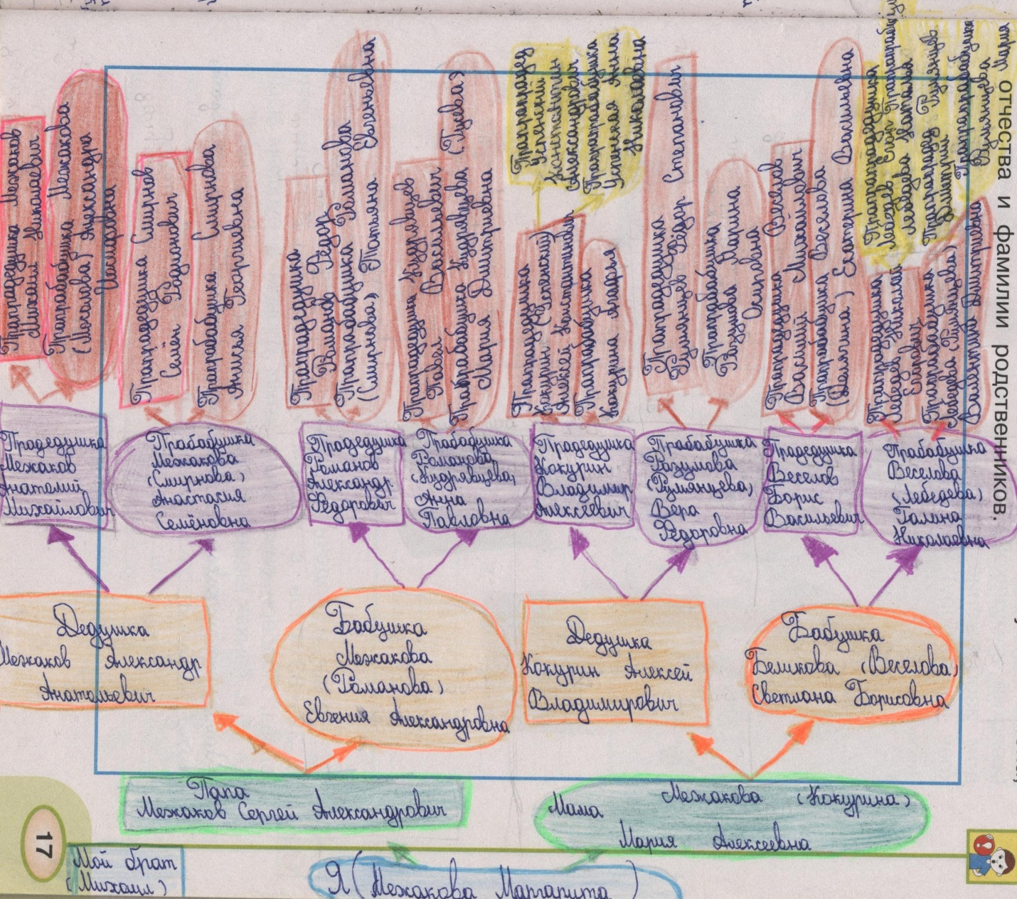

Моё родословное древо по восходящему способу (от меня как потомка к моим предкам)

Приложение 3
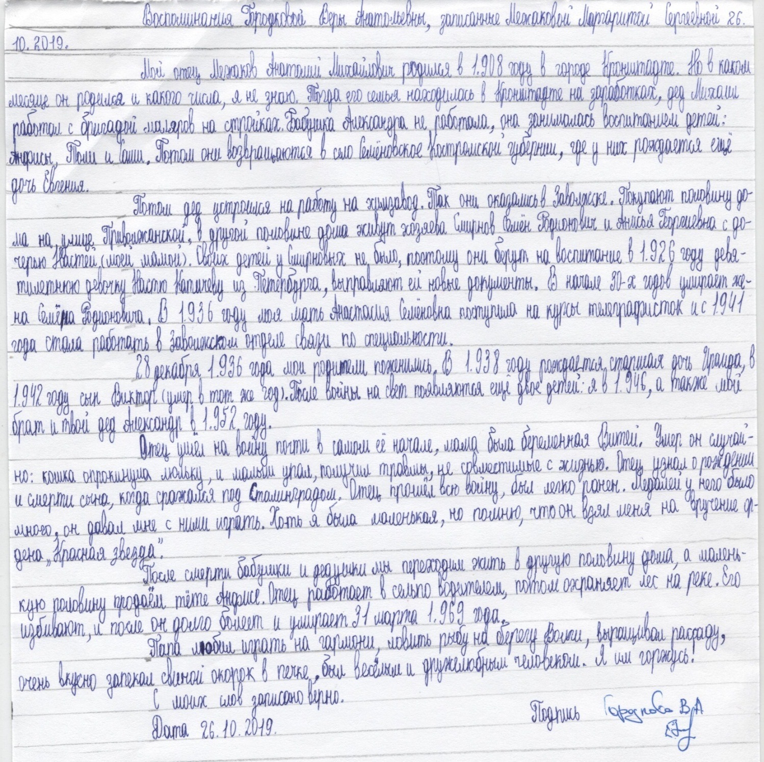
Воспоминания Городковой Веры Анатольевны, записанные Межаковой Маргаритой 26.10.2019 года
Приложение 4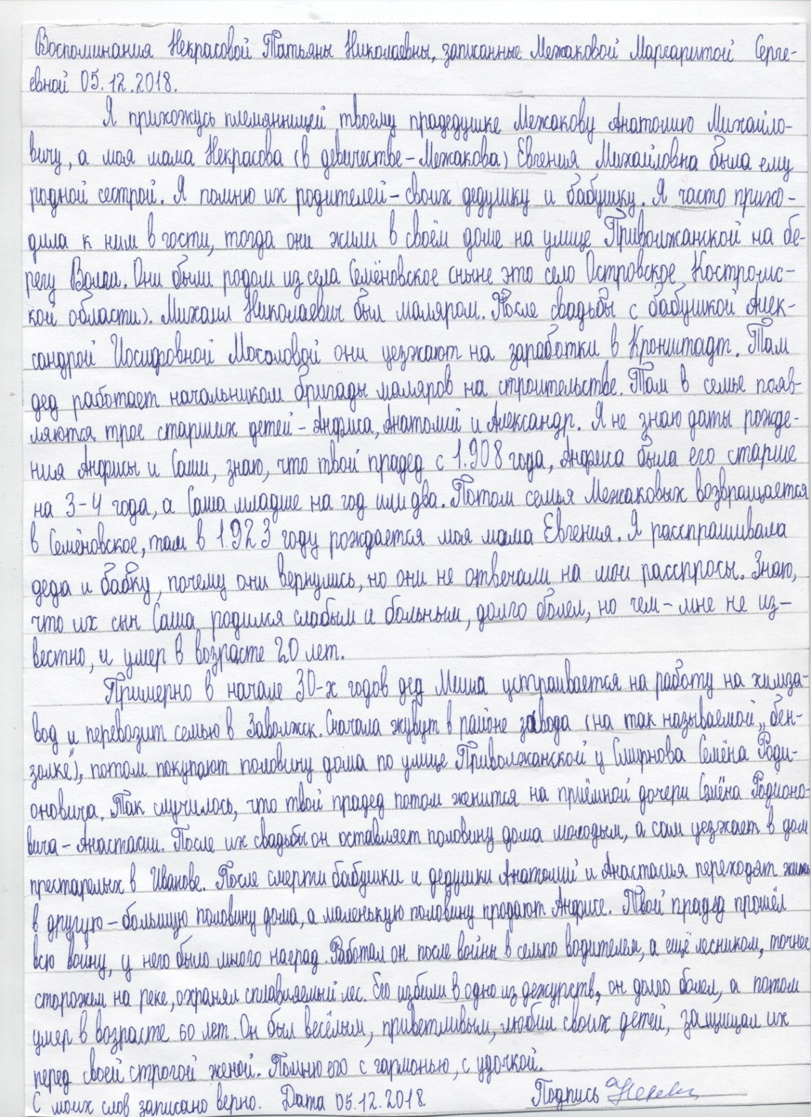
Воспоминания Некрасовой Татьяны Николаевны, записанные Межаковой Маргаритой 05.12.2018 года

Приложение 5
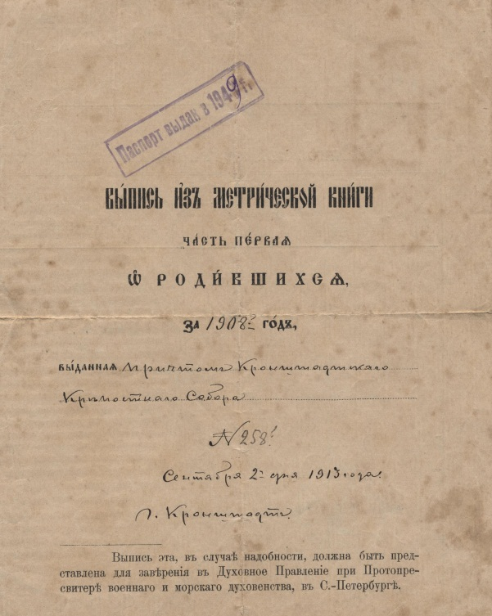
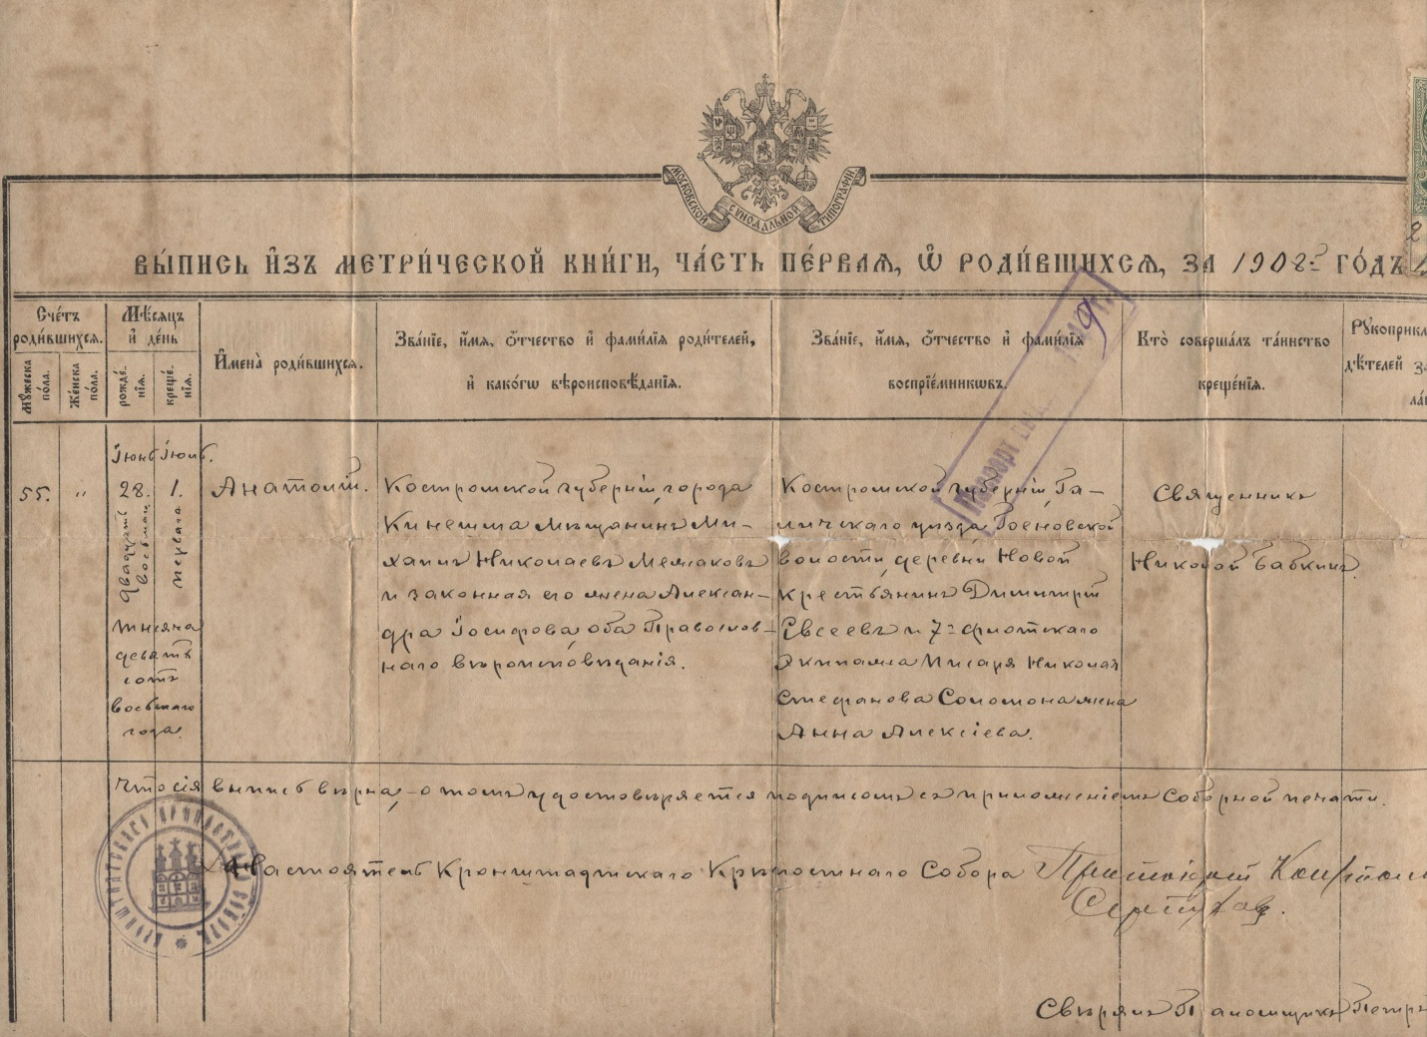

Метрика Межакова Анатолия Михайловича

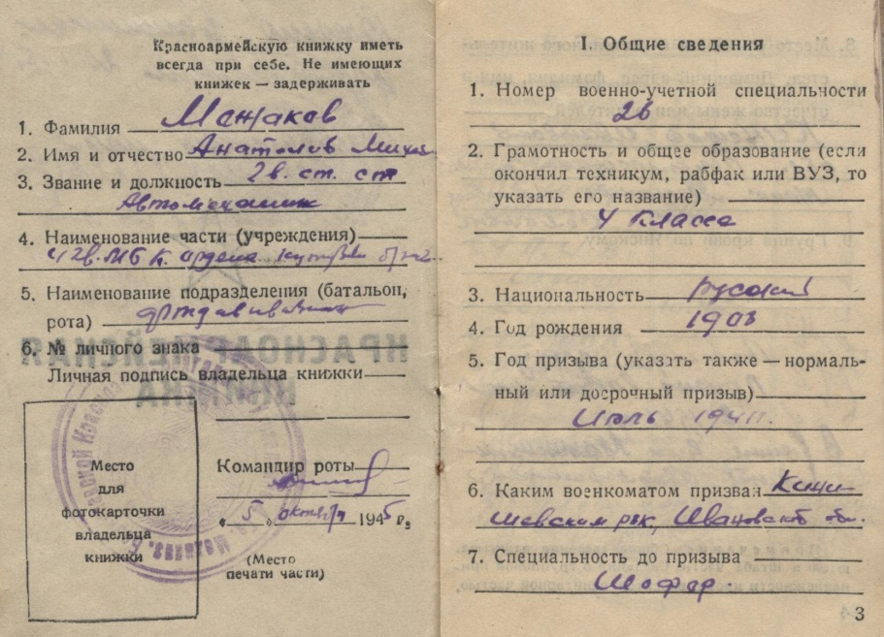
Приложение 6

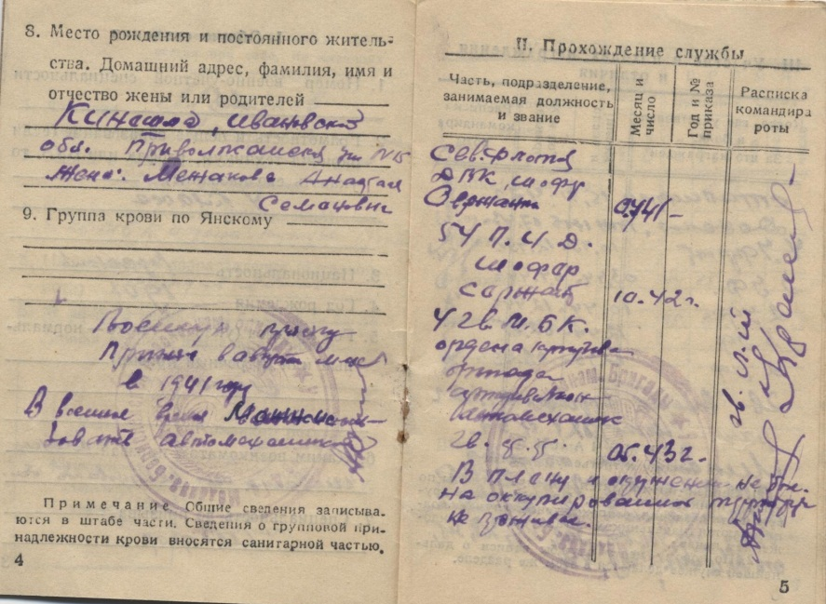

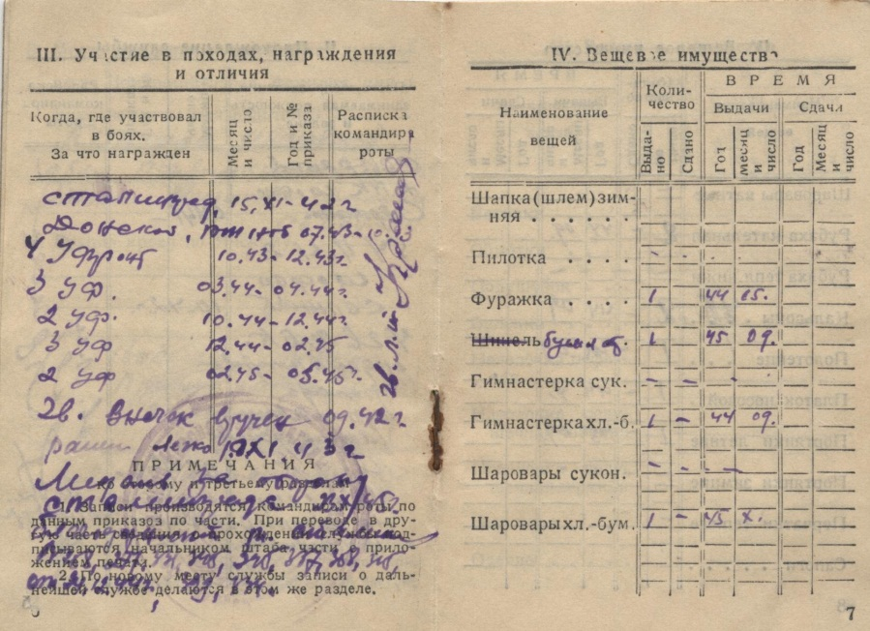

Страницы из красноармейской книжки Межакова А.М.

Приложение 7
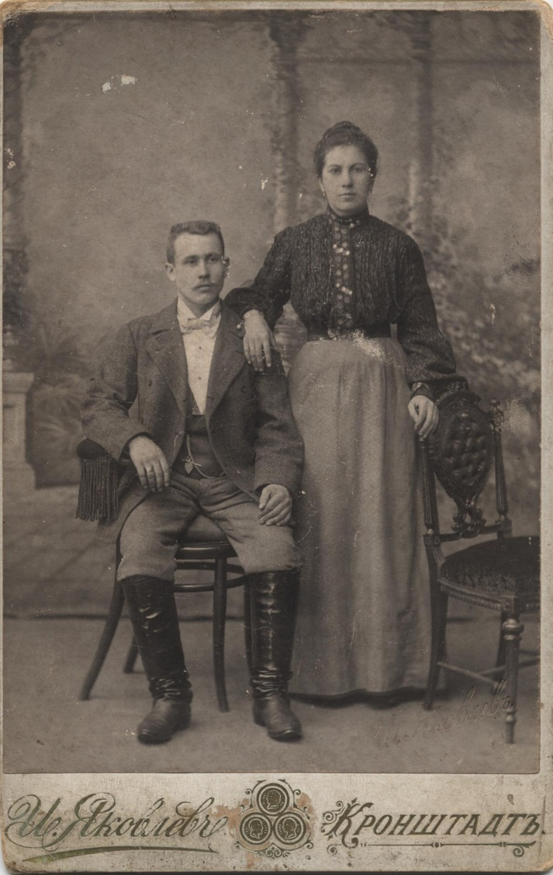

Межаковы Михаил Николаевич и Александра Иосифовна (родители Анатолия)

Приложение 8
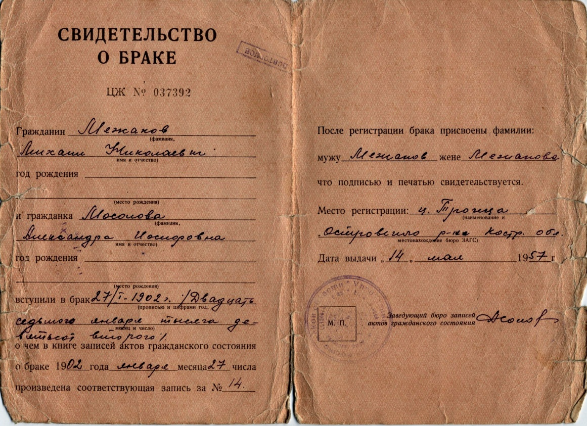

Свидетельство о браке Межакова Михаила Николаевича и Мосоловой Александры Иосифовны (родителей Анатолия)

Приложение 9
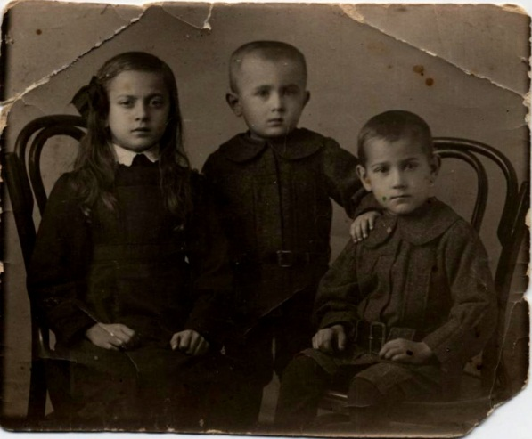
Межаковы Анфиса, Александр, Анатолий (слева направо)

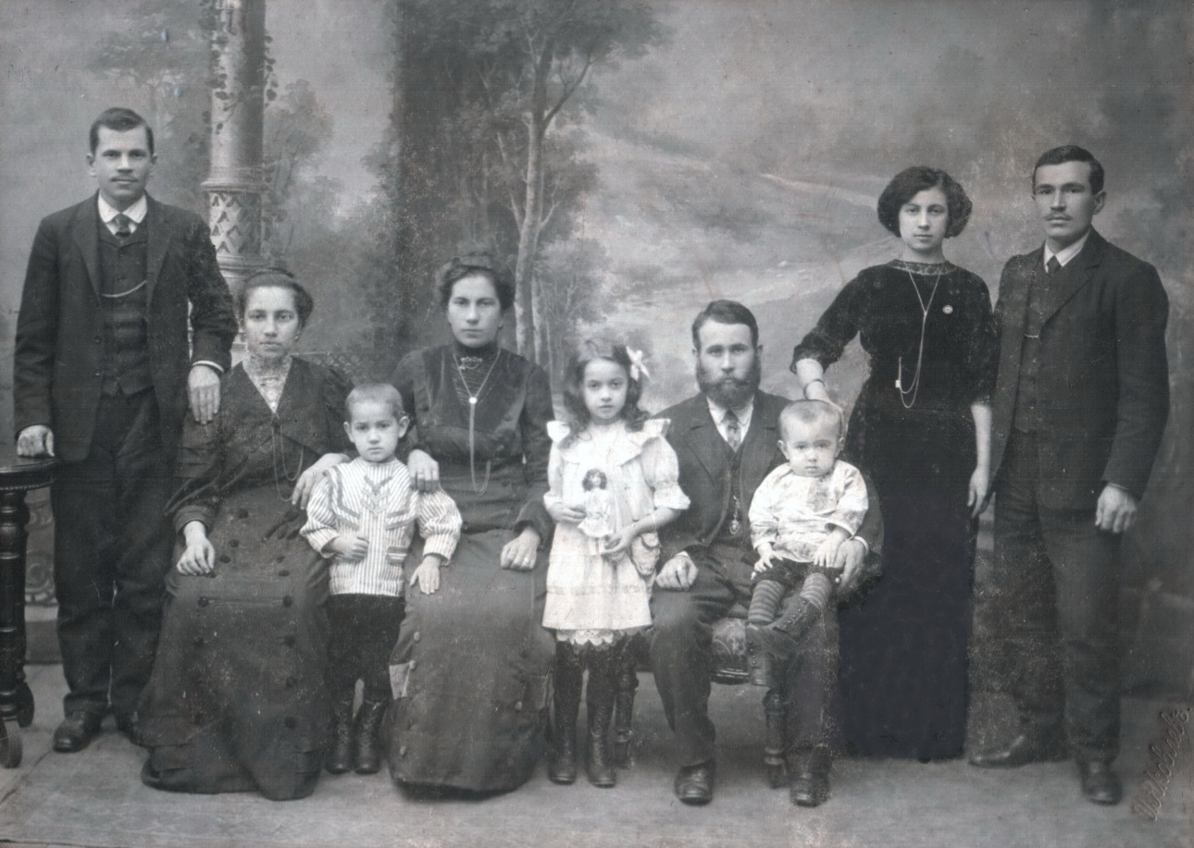

Семья Межаковых в Кронштадте (слева направо): Киселёвы Николай и Ольга (сестра Александры Иосифовны), Анатолий, Александра Иосифовна, Анфиса, Михаил Николаевич с Сашей на руках (умер в 1929 году), младшая сестра Александры Иосифовны Анна с мужем

Приложение 10
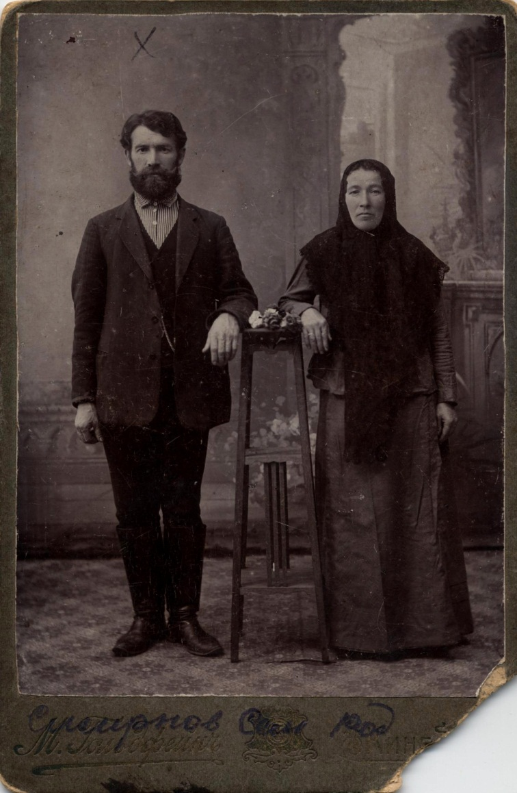
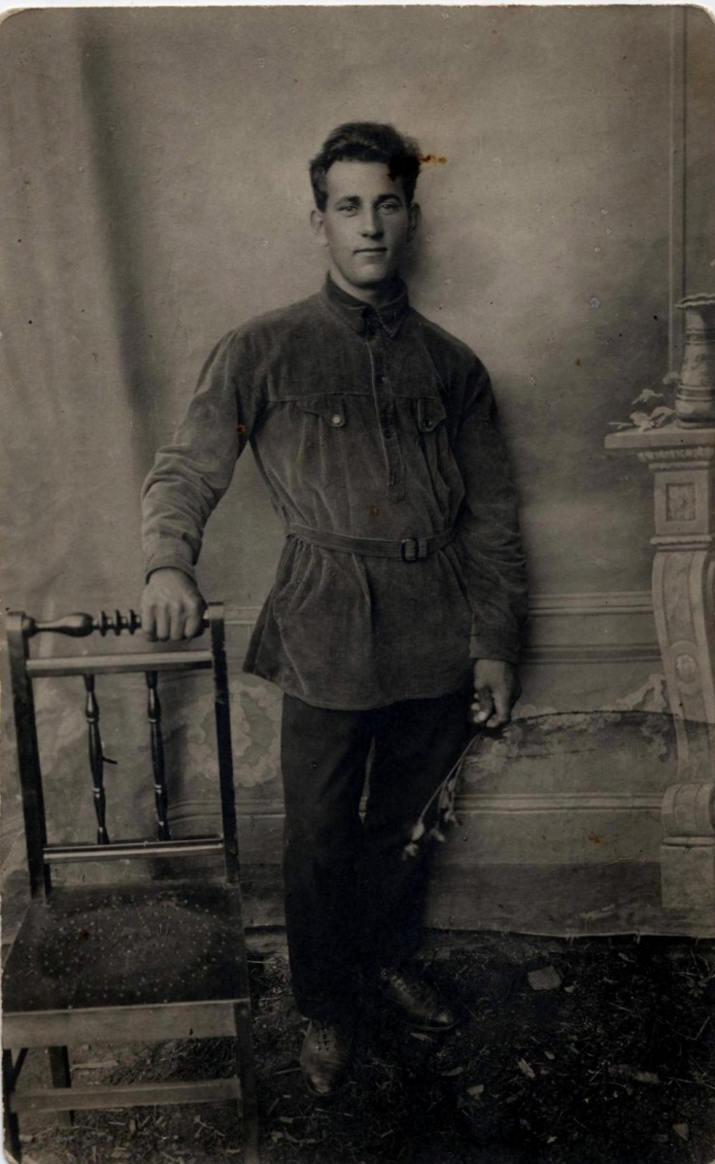
Межаков Анатолий Михайлович 15 октября 1929 года
Смирновы Семён Родионович и Анисья Георгиевна (усыновители Анастасии), хозяева дома по улице Приволжанской в Заволжске

Приложение 11
Коллектив Заволжского сельпо 30 июля 1932 года (мой прадед Анатолий во втором центральном ряду второй справа)

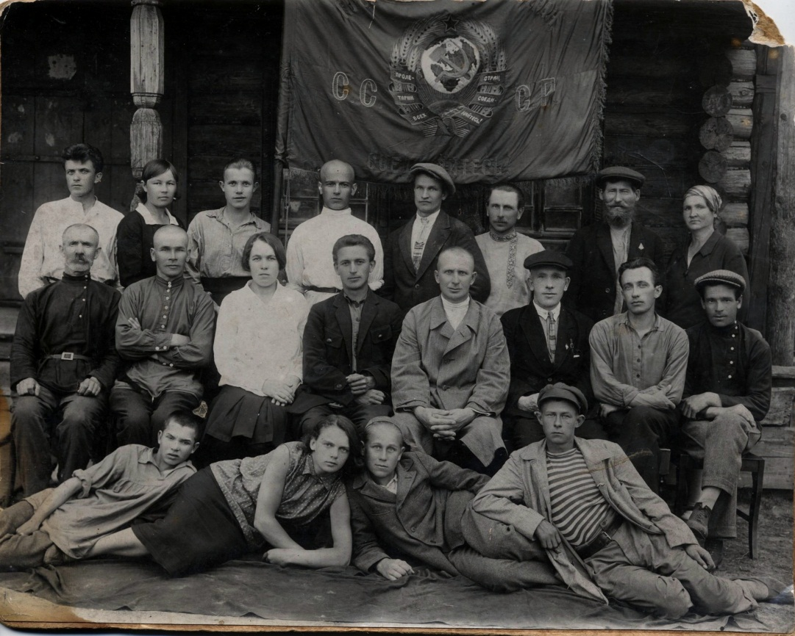

Приложение 12
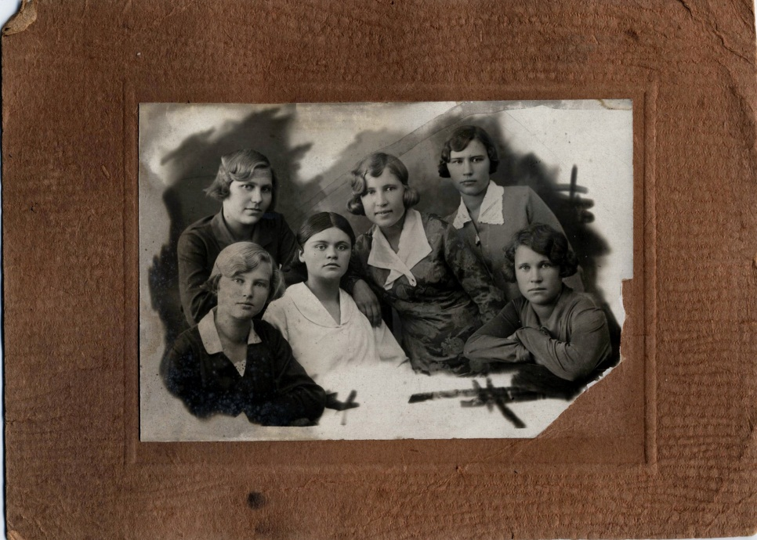
Курсы телеграфисток в Кинешме 27.09.1936. Прабабушка Настя первая справа в верхнем ряду

Приложение 13
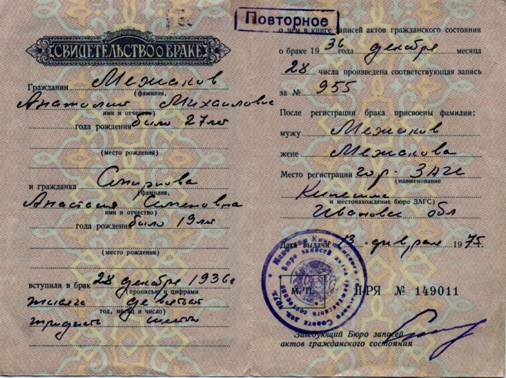
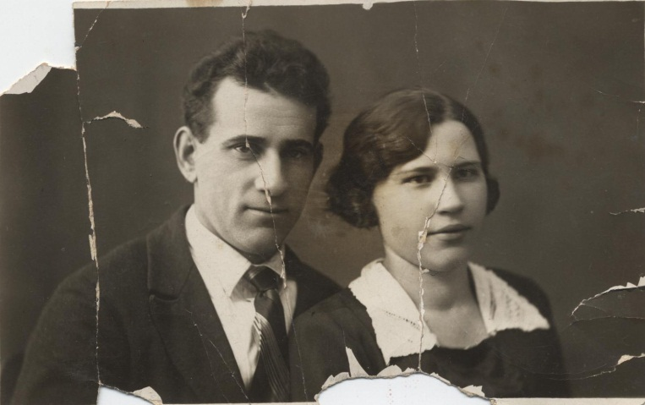
Межаковы Анатолий и Анастасия 13.02.1938 год
Свидетельство о браке Межакова Анатолия Михайловича и Смирновой Анастасии Семёновны 1936 год

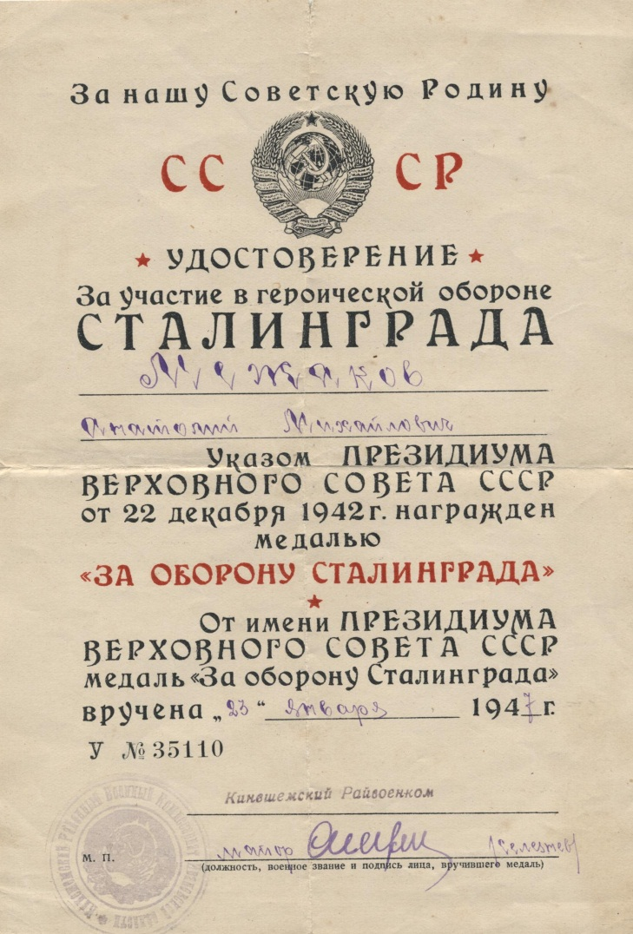
Приложение 14
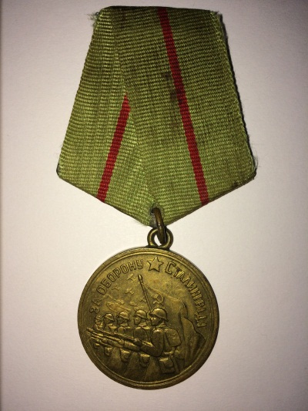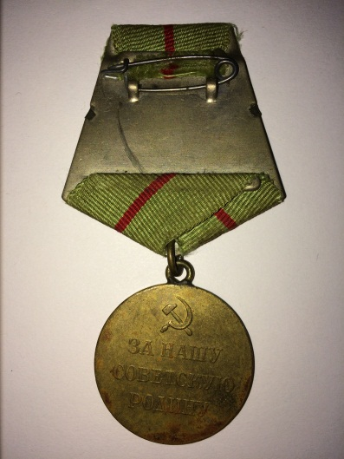
Удостоверение Межакова А.М. за участие в героической обороне Сталинграда и медаль «За оборону Сталинграда» (лицевая и оборотная сторона)
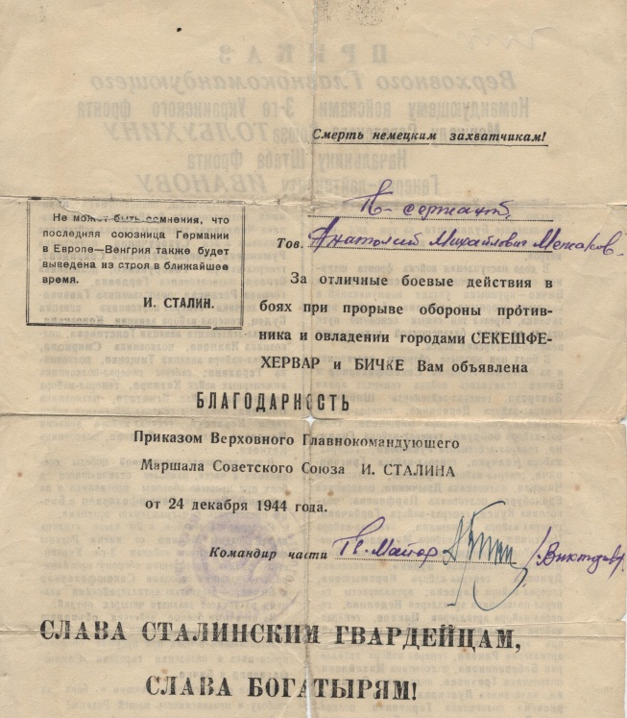
Приложение 15
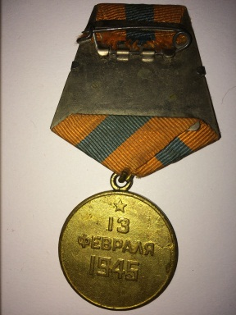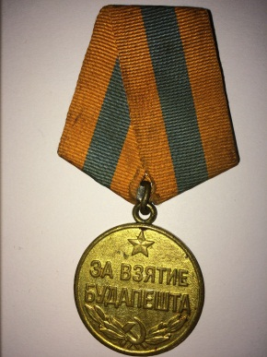
Благодарность Сталина Межакову А.М. за отличные боевые действия в боях при прорыве обороны противника и овладении городами Секешфехервар и Бичке и медаль «За взятие Будапешта» (лицевая и оборотная сторона)
Приложение 16
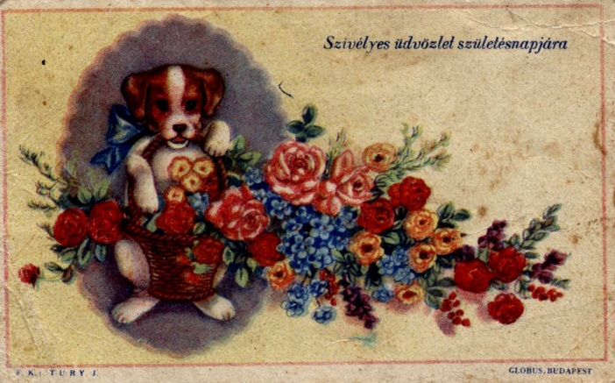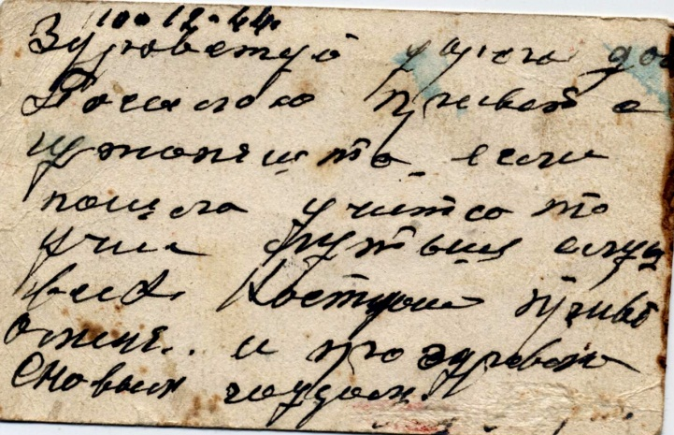
Открытка с фронта от прадеда Анатолия 10.12.1944
Приложение 17
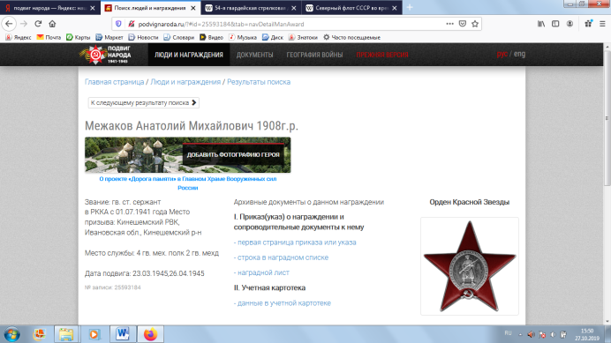
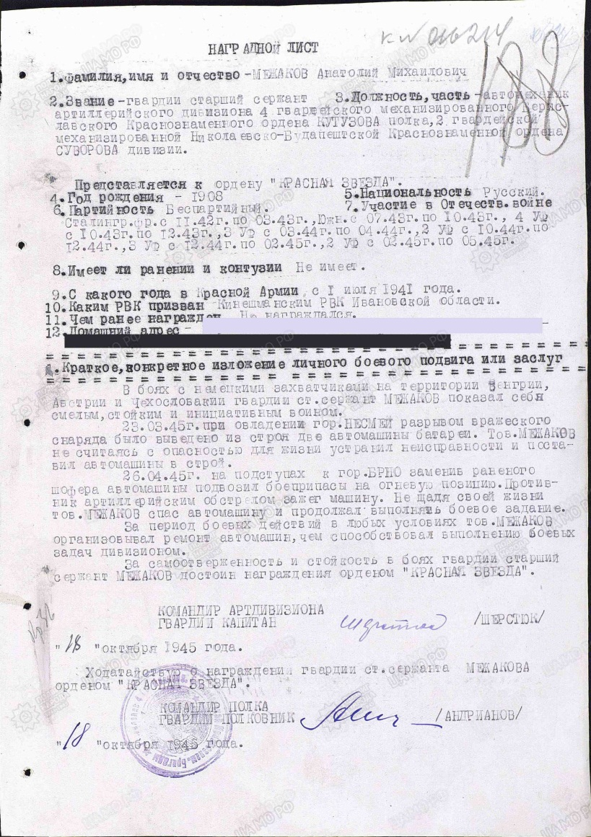
Наградной лист Межакова А.М. к ордену «Красная Звезда»
Скриншот с сайта «Подвиг народа» с информацией о Межакове А.М.

Приложение 18
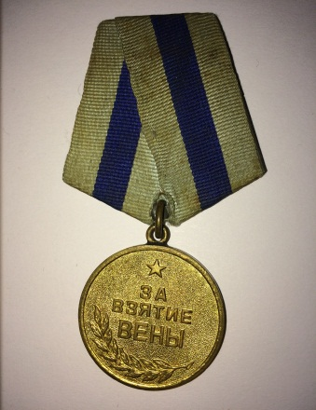
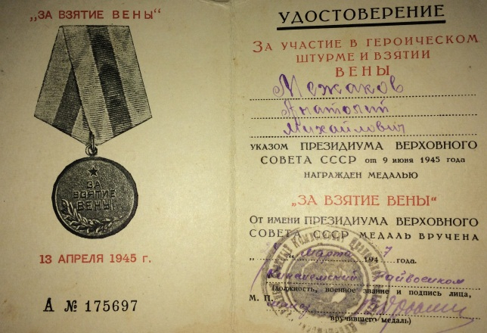
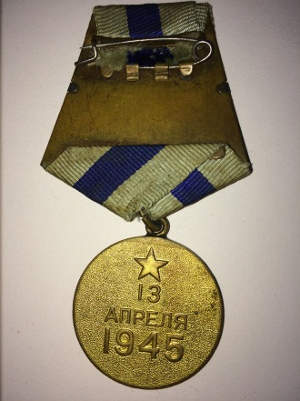

Удостоверение Межакова А.М. за участие в героическом штурме и взятии Вены и медаль «За взятие Вены» (лицевая и оборотная сторона)

Приложение 19
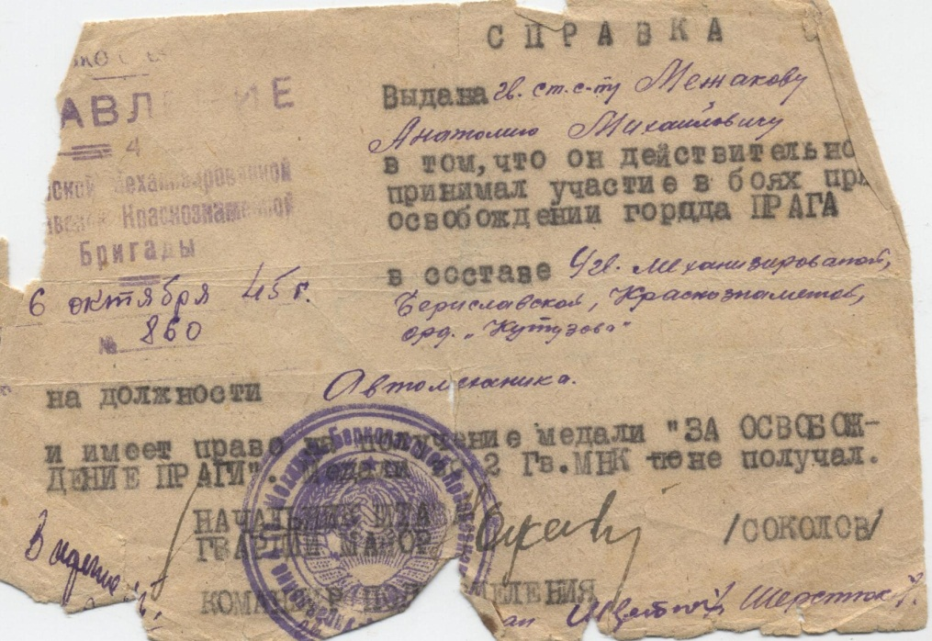
Справка в том, что Межаков А.М. действительно принимал участие в боях при освобождении Праги и имеет право на получение медали «За освобождение Праги»

Приложение 20
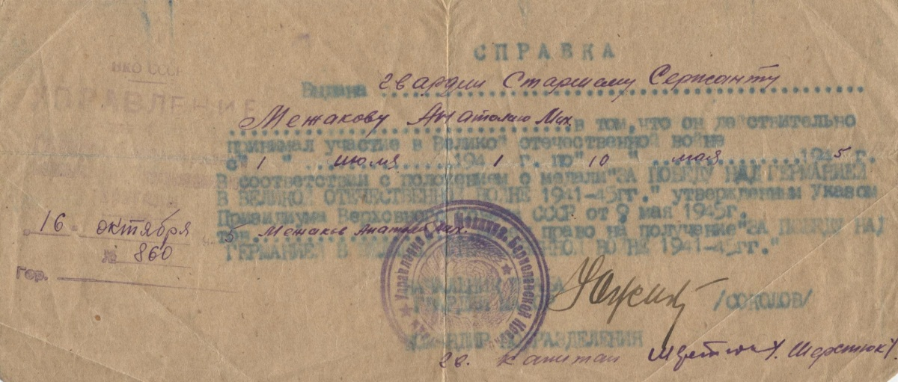
Справка, выданная прадеду Анатолию в том, что он имеет право на медаль «За победу над Германией в Великой Отечественной войне 1941- 45 гг.».
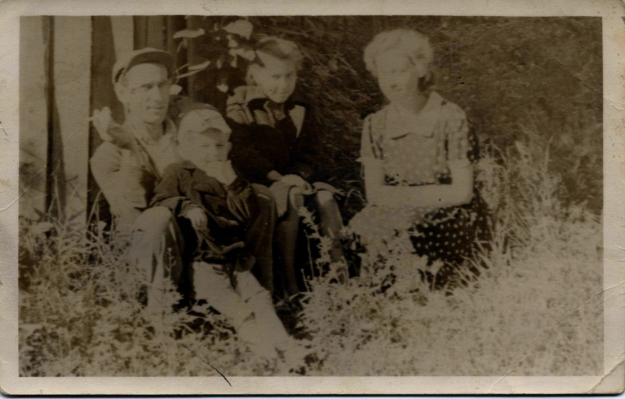
Приложение 21

Слева направо: Межаков Анатолий с сыном Александром, дочерью Верой и племянницей Маргаритой (конец 50-х гг.)

Материалы о боевом пути 2-го гвардейского механизированного корпуса. URL: http://tankfront.ru/ussr/mk/gvmk02.html; URL: https://ru.wikipedia.org/wiki/2-й гвардейский механизированный корпус (Дата обращения 10.09.2019).

